プレスリリース
報道関係者各位
2021年5月18日
株式会社スタジオレックス
『ぼくとドラゴン』、『進撃の巨人』との復刻コラボキャンペーン
5月18日（火）より実施

株式会社ドリコム（本社：東京都目黒区、代表取締役社長：内藤裕紀、以下「ドリコム」）の、100%子会社の株式会社スタジオレックス（本社：東京都品川区、代表取締役社長：松江好洋、以下「スタジオレックス」）提供の新感覚スマホRPG『ぼくとドラゴン』において、2021年5月18日（火）より、『進撃の巨人』との復刻コラボキャンペーンを実施することをお知らせいたします。
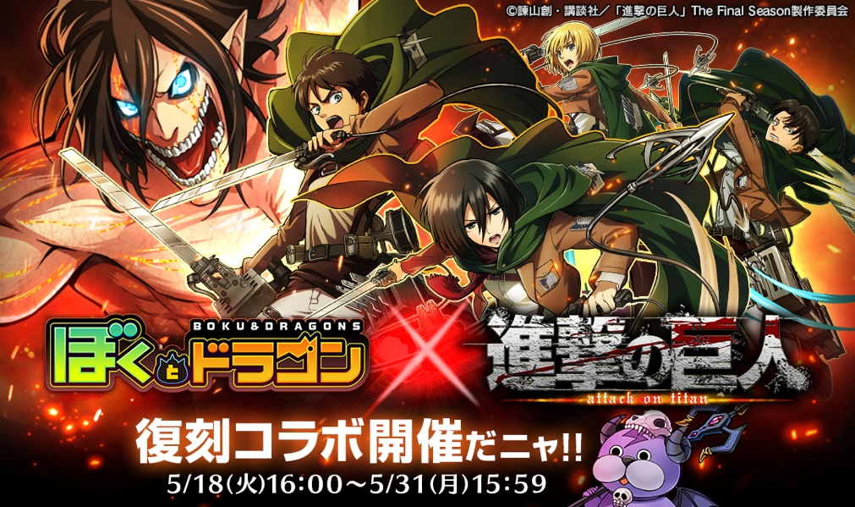

■『進撃の巨人』とは
TVアニメ『進撃の巨人』は、諫山創氏が別冊少年マガジンで連載している大人気コミック『進撃の巨人』が原作。巨人がすべてを支配する世界。巨人の餌と化した人類は高さ50メートルの巨大な壁を築き、壁外への自由と引き換えに侵略を防いでいた･･･。

まだ見ぬ壁外の世界を夢見る10歳の少年、エレン･イェーガー。エレンは、仮初めの平和に満足し外の世界へ出ることを諦めた人々に違和感を覚える。彼らを「家畜」と呼ぶエレン。エレンを「異物」と感じる人々。だが、壁をも越える超大型巨人の出現により、エレンの「夢」も人々の「平和」も突如として崩れ去ってしまう･･･。
『進撃の巨人』公式サイト
http://shingeki.net/

■『ぼくとドラゴン』とは
『ぼくとドラゴン』は起動後０秒で遊べるサクサク簡単操作、スタミナ消費なしで誰でもお手軽にスライム討伐が楽しめる新感覚のスマホRPGです。スライムを狩ってレベルアップ、そしてドラゴン討伐でドラゴンを仲間に！最大の魅力は3Dアクションと1日3回、30 分限定で開催されるド迫力リアルタイム協力バトル。 リアルタイム協力バトルは、最大20人対20人でギルド同士のバトルを、仲間とチャットで戦略を練り連携技を決めるなど、協力バトルの醍醐味を十分に味わえます。
■『ぼくとドラゴン』× 「進撃の巨人」復刻コラボキャンペーン概要
『ぼくとドラゴン』に大人気ゲーム「進撃の巨人」のキャラクターが再び登場！
コラボガチャには、UR オーブ「[死に急ぎ野郎]エレン」「[訓練兵団首席]ミカサ」、SRオーブ「[潔癖の兵長]リヴァイ」「[対巨人参謀]アルミン」が登場！ レアポイント報酬でSRオーブ「[寡黙な幼馴染]ミカサ」「[兵団の女神]クリスタ」も獲得可能！
さらに、5/18(火)から開催の「大勧誘！スカウトラッシュ！」ではSR オーブ「[掃除兵団長]リヴァイ」が登場！
今回は「ログインボーナス・ミッション」および「大勧誘！スカウトラッシュ！」イベントへの参加に応じてコラボガチャチケットが獲得できます。参加すればするほど、より多くのコラボガチャチケットを獲得できるので、この機会を逃さず、是非お楽しみください。

【コラボ開催期間】2021年5月18日（火）16:00〜2021年5月31日（月）15:59（14日間）

①『進撃の巨人』復刻コラボガチャ
・ガチャを回すたびに特等〜６等の「コラボボーナス」が付いてくるお得なガチャ！
・コラボボーナス特等で UR オーブ「[死に急ぎ野郎]エレン」、1等でSRオーブ「[潔癖の兵長]リヴァイ」が獲得できる「エレン BOX」と、特等でUR オーブ「[訓練兵団首席]ミカサ」、1等でSRオーブ「[対巨人参謀]アルミン」が獲得できる「ミカサ BOX」の 2 つのガチャが登場！
・全ユーザーで「コラボボーナス」を共有していて、特等が０個になるとその BOX の全てのボーナス個数がリセットされます。
・さらにガチャで獲得したユニットのレア度に応じてもらえる「コラボレアポイント」で報酬をゲット！
・「コラボレアポイント」を集めることでも、UR オーブ「[死に急ぎ野郎]エレン」「[訓練兵団首席]ミカサ」やSRオーブ「[寡黙な幼馴染]ミカサ」「[兵団の女神]クリスタ」を獲得できます！

【開催期間】2021年5月18日（火）16:00〜2021年5月31日（月）15:59（14日間）
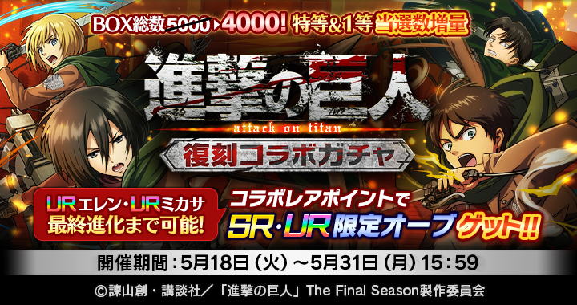
ガチャ価格
・『進撃の巨人』復刻コラボ 10 連ガチャ 3000 ジェム(1500 ジェム)
・『進撃の巨人』復刻コラボ 5 連ガチャ 1500 ジェム(900 ジェム)
・『進撃の巨人』復刻コラボ 単ガチャ 300 ジェム
※カッコ内は初回割時のジェム数となります。

※コラボ期間中、ログインやイベントへの参加に応じてコラボガチャチケットを獲得することができ、無料で単ガチャを引くことができます。

【『進撃の巨人』復刻コラボ限定ユニット】

▼コラボガチャ、コラボレアポイントで獲得可能

■オーブ

UR：[反撃の切り札]エレン（コスト18）

※イラスト、肩書は最終進化時のものです。
UR：[武と愛の幼馴染]ミカサ（コスト17）

※イラスト、肩書は最終進化時のものです。
SR：[人類最強の兵士]リヴァイ（コスト16）

※イラスト、肩書は最終進化時のものです。
SR：[智と優の幼馴染]アルミン（コスト16）

※イラスト、肩書は最終進化時のものです。
SR：[黒髪の猛獣]ミカサ（コスト15）

※イラスト、肩書は最終進化時のものです。
SR：[結婚したい]クリスタ（コスト15）

※イラスト、肩書は最終進化時のものです。

② 記念ログインボーナス
期間中にアプリにログインすることで最大10日間豪華アイテムが獲得できる他、毎日コラボガチャチケットが１枚獲得できます。

【開催期間】2021年5月18日（木）16:00〜2021年5月31日（月）15:59（14日間）

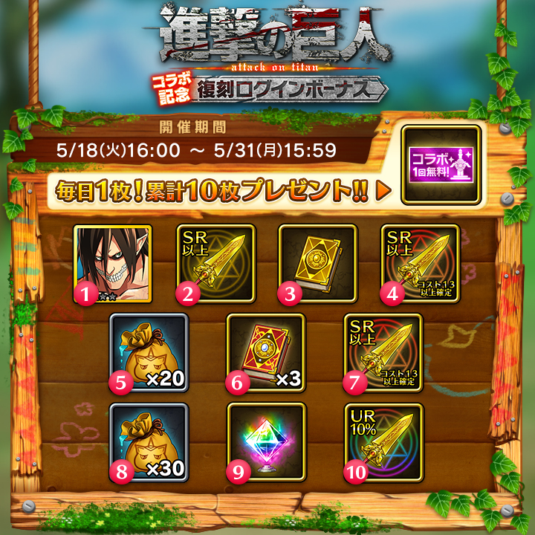

▼配布アイテム（左の数字は経過日数）
1 日目: SRコスト14ドラゴン エレン巨人×1体 ＋ コラボガチャチケット×1 枚
2 日目: SR 以上確定ガチャ剣×1 本 ＋ コラボガチャチケット×1 枚
3 日目: 強化の書(特)×1 個 ＋ コラボガチャチケット×1 枚
4 日目: SR コスト 13 以上確定ガチャ剣×1 本 ＋ コラボガチャチケット×1 枚
5 日目: スライムパウダー×20 個 ＋ コラボガチャチケット×1 枚
6 日目: 強化の書(極)×3 個 ＋ コラボガチャチケット×1 枚
7 日目: SR コスト 13 以上確定ガチャ剣×1 本 ＋ コラボガチャチケット×1 枚
8 日目: スライムパウダー×30 個 ＋ コラボガチャチケット×1 枚
9 日目: 技水晶(全スキル)×1 個 ＋ コラボガチャチケット×1 枚
10 日目:UR10%ガチャ剣×1 枚＋ コラボガチャチケット×1 枚

〜ログインボーナスで獲得可能〜
■ドラゴン

SR：エレン巨人（コスト14）
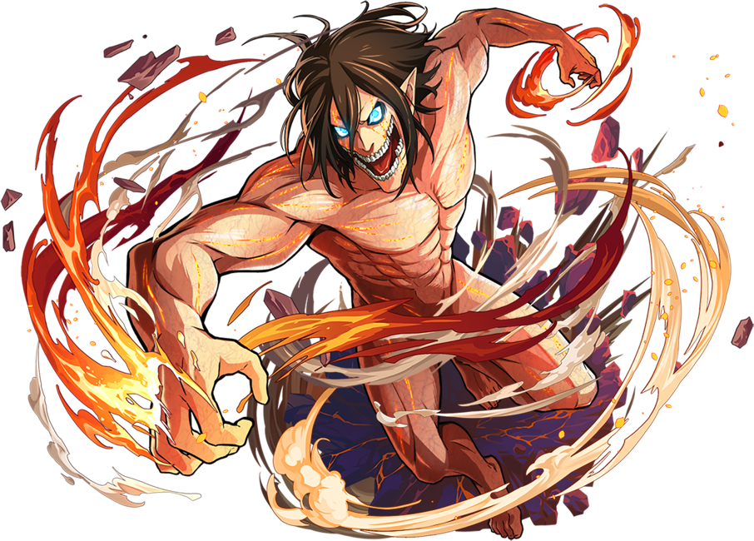

※イラストは最終進化時のものです。
※ログインのカウントは 1 日 1 回で期間中、最大 10 回まで獲得可能。
※コラボガチャチケット1枚につき、「『進撃の巨人』復刻コラボガチャ」の単ガチャを1回無料で引くことができます。

③ コラボミッション
期間中、特定のミッションをクリアすることで、豪華アイテムやコラボガチャチケットが獲得できます。
※コラボミッションの詳細につきましては、ゲーム内ミッションページをご覧ください。

④『進撃の巨人』のキャラクターが登場！「大勧誘！スカウトラッシュ！」
スカウトラッシュに『進撃の巨人』のコラボ限定キャラクターが登場！
イベント期間中出現する次元スライムを 5 体倒すと異次元に行くことができ、スカウトが開始。スカウトに大成功して、コラボガチャチケットや豪華報酬をゲット！
※コラボユニット、コラボガチャチケットはスカウト大成功の場合でもドロップしません。
※コラボガチャチケットは個人報酬・英霊別討伐数報酬では最大20枚獲得できます。

【開催期間】2021年5月18日（火）18:00〜2021年5月22日（土）23:59（5日間）

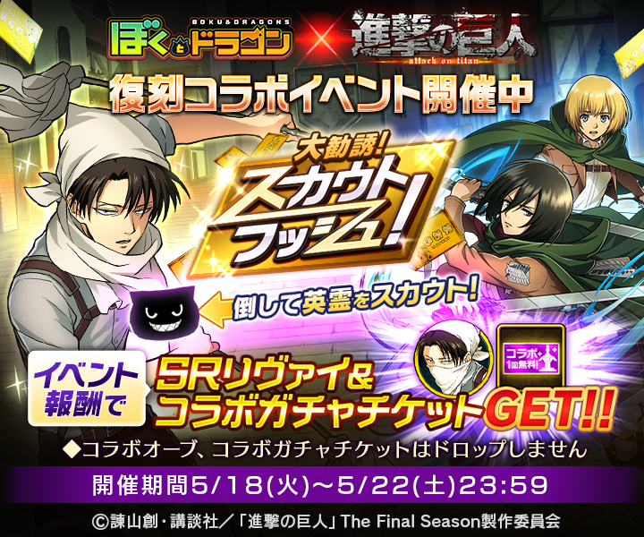

〜大勧誘！スカウトラッシュ！個人報酬・ギルド報酬で獲得可能〜
■オーブ
SR：[人類最強の潔癖症]リヴァイ（コスト14）

※イラスト、肩書は最終進化時のものです。

⑤ユニオンバトル
期間中にバトルに参加して得られるバトルスタンプにてコラボガチャチケットを獲得することができます。

【開催期間】2021年5月24日（月）18:00〜2021年5月27日（木）23:59（4日間）

【注意】
※本キャンペーンは都合により予告なく、キャンペーン期間、キャンペーン内容等が変更となる場合がございます。何卒ご了承ください。

『ぼくとドラゴン』は、今後もより多くのユーザーの皆様にお楽しみいただけるように、積極的なイベント運営に努めてまいります。今後ともよろしくお願いいたします。

■『ぼくとドラゴン』の概要
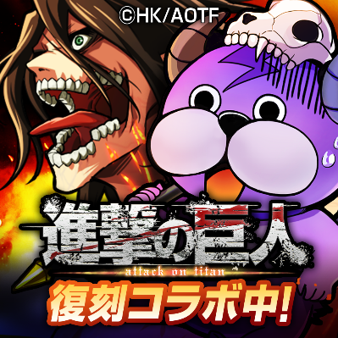 | アプリ名  ぼくとドラゴン  提供元  studiorex Co.,Ltd.  提供開始日  Android版：2015年2月20日  iOS版：2015年3月12日  auゲーム版：2015年８月26日  Amazon版：2016年７月22日
ジャンル | 協力バトルRPG
対応OS | Android™バージョン4.1以降  ※kindle関連端末非対応となります  iPhone、iPod touch および iPad互換 iOS8.0以降
公式サイト | https://bokudora.jp/
公式Twitter | https://twitter.com/bokutodragon
価格 | ダウンロード無料（アプリ内課金有り）
ダウンロード | Android  https://play.google.com/store/apps/details?id=jp.co.studioking.bokudora_and  iOS  https://itunes.apple.com/us/app/bokutodoragon/id960975052  auゲーム  https://pass.auone.jp/app/detail?app_id=6721200000001  Amazon Androidアプリストア  https://www.amazon.com/gp/product/B01HGBNTTY

©studiorex Co.,Ltd. All Rights Reserved.
©諫山創・講談社／「進撃の巨人」The Final Season製作委員会

＜本件に関するお問い合わせ先＞
株式会社ドリコム IRPR室
pr@drecom.co.jp

